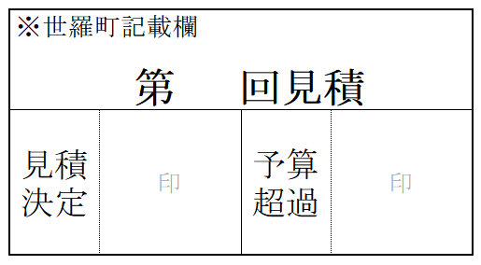

見 積 書

金 額 | 十億 |  |  | 百万 |  |  | 千 |  |  | 円

案 件 名

履行場所

世羅町財務規則、世羅町建設工事執行規則及び仕様書（設計図書）を熟知のうえ、見積をします。

年 月 日

世羅町長 様

所在地
商号又は名称
代表者氏名

注意 １ 金額の頭部には必ず「￥」を記入してください。
２ 金額の訂正は認められません。

